Martes
07
de Septiembre

Primero de Primaria
Artes

Pinceladas y colores

Aprendizaje esperado: Combina colores para obtener nuevos colores y tonalidades.

Énfasis: Observa obras de patrimonio artístico en las que el color sea un elemento destacado y crea producciones propias en torno al tema de la naturaleza.

¿Qué vamos a aprender?

Observarás el color en obras de patrimonio artístico y harás uso de ellos para crear obras propias.

¿Qué hacemos?

Las siguientes obras son de Vincent van Gogh.

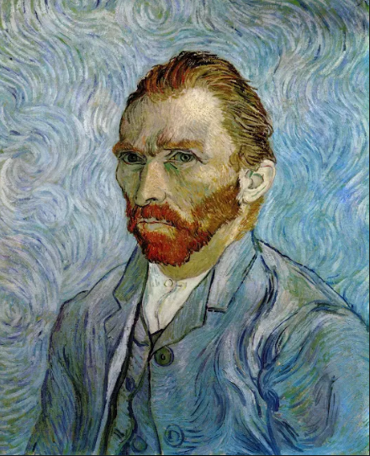
Te las muestro porque no estoy segura ya lo conoces, y hoy vamos a explorar un poco su obra.

Es posible, ya que en las clases de preescolar de Aprende en Casa, observaste algunas de sus obras e incluso recreaste una de ellas.

Esta semana recordaras algunas cosas que aprendiste en preescolar.

Exploras el uso del color en algunas de sus obras, para observar cómo puedes crear las tuyas.

Vas a observar las siguientes pinturas de Vincent van Gogh con mucha atención, la primera será ésta.

El dormitorio.

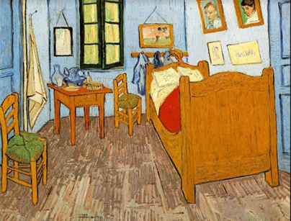

¿Tienes idea de qué puedes buscar en ella? Una obra puede decirte muchas cosas con los colores, las formas, las historias que quiso contar su autor.

Vas a recordar qué observaron las maestras de preescolar; esto te ayudará mucho para seguir explorando más adelante.

- #AprendeEnCasa III. Preescolar. Artes. Real o imaginario. 03 de mayo 2021. Del minuto 3:03 al 5:26
https://youtu.be/7lgXPxhsFeM

Como te diste cuenta, es importante poner atención a los detalles, pero otra manera de explorar consiste en hacerte muchas preguntas sobre ella, como lo viste en esta sesión.

Observa esta pintura.

Raíces de árbol.

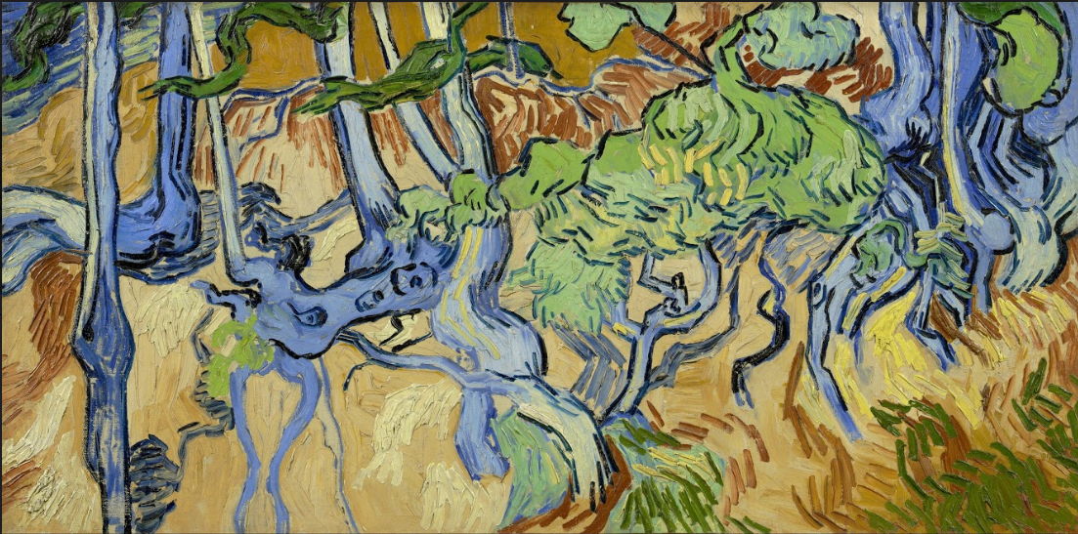

¿Qué color es el que más observas en esta obra? ¿Cuál es el que observas en menor cantidad? ¿Identificas algunas formas? ¿Con qué materiales crees que se realizó? ¿Observas cómo son los trazos de colores?

En esta obra percibes unas formas muy interesantes como tallos y hojas, pero como su nombre lo indica, por aquí deben de estar las raíces de árboles. ¿Te fijas cómo los trazos de colores parecieran ser pinceladas que juntas dan texturas?

En tu cuaderno o una hoja solamente traza unas líneas y después puedes explorar otro tamaño en las mismas.

Puedes hacer líneas rectas, tal vez algunas líneas punteadas, ¿Y si haces líneas curvas o en zig – zag?

¿Crees que puedas usar estos trazos en alguna obra?

Los ocuparas en tus creaciones, así como lo hizo Van Gogh en su obra más famosa, Noche estrellada.

En una de las sesiones de preescolar de Aprende en Casa, las maestras recrearon este bello paisaje.

¿Realmente parece una “Noche estrellada”? Pon atención a los colores que usó el autor.

Noche estrellada.

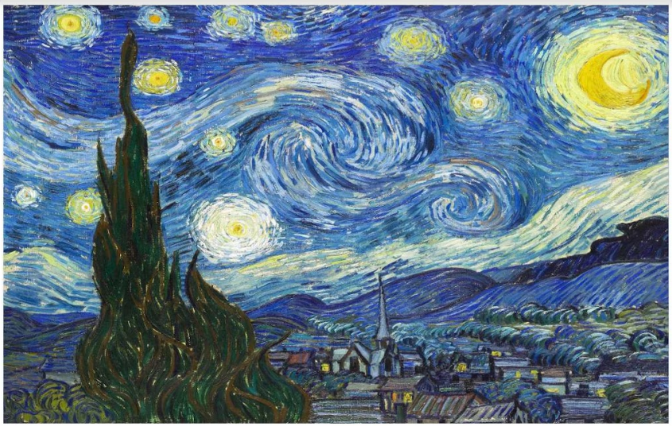

Observas que utiliza el color azul y el amarillo, eso te recuerda los colores de las obras que vimos antes.

Son colores muy comunes en los cuadros de Van Gogh.

¿Ya notaste que hay trazos como los que practicaste anteriormente? Fíjate cómo dan un efecto de movimiento y textura.

Ahora me gustaría que observes una parte de la clase de Artes de Preescolar en donde recrearon esta bella obra.

- #AprendeEnCasa II. Preescolar. Artes. Pinta 30 de noviembre 2020. Del minuto 17:49 al 21:49
https://youtu.be/t6FXmMVzEEM

Lograste observar que siguieron como modelo la obra de Van Gogh, ¡pero al final cada una le dio un toque muy particular

Por eso se llama una recreación o creación propia de la obra, porque la han creado desde lo que cada persona siente y observa. Ahora observa esta cuarta pintura:

Los Girasoles.

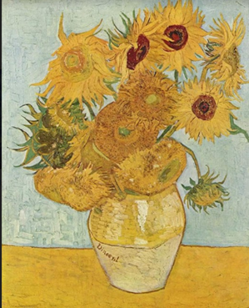

Estas flores son muy conocidas, ¡son girasoles!

Son unas flores grandes de un color muy particular, pero vas a investigar qué hay en esta obra.

Observas un jarrón, seguramente está sobre una mesa de color amarillo, y la pared que se observa detrás es azul. ¡Observa, nuevamente los colores azules y amarillos como en el resto de sus cuadros!

También distingues el color verde de los tallos y algunas hojas, el centro de los girasoles en algunos casos es verde y en otros rojizo o café.

Ahora observa el jarrón, ¿Puedes observar nuevamente esos trazos similares a los de las pinturas anteriores?

Algunos son blancos y dan un brillo al jarrón, parece que puede ser de cerámica o algún material que refleja un poco la luz.

Si tu fueras uno de los colores que hay en esa obra, ¿Cuál serías y por qué?

Los colores tienen muchas maneras de usarse, y en estas pinturas lo notas, por ejemplo, el azul fue el cielo, las raíces, la pared; el amarillo ayuda a dibujar las estrellas, los girasoles, la tierra y la luz de unas ventanas.

Ahora que ya hemos platicado sobre los colores, las formas y las texturas, y además lo has puesto en práctica, vas a realizar tu obra, así como lo hiciste en la sesión de preescolar.

Hay muchas más obras de este pintor que precisamente retratan la naturaleza. ¿Quieres intentarlo?

Vas a observar qué elemento de la naturaleza hay en tu casa, puede ser una maceta y flores.

Y con los trazos que practicaste hace rato vas a mezclarlos y crear tus obras.

Poco a poco te iras acostumbrando a hacer preguntas sobre tus obras y las de otras personas, por ejemplo:

¿Qué colores hay? ¿Qué forma tiene lo que observo? ¿Qué me gustaría retratar en mi obra? ¿Hay alguna textura? ¿Qué materiales puedo ocupar para pintar?

Ahora que ya estas pintando, anímate a hacerlo y lo muéstralo a tu familia, también a tus maestras y maestros. Todos pueden retratar a la naturaleza, es cuestión de mirar detalladamente en busca de colores, formas que llamen tu atención.

Una muestra de ello, son las obras que te enviaron las maestras de 1º que observarás a continuación.

El camino a la montaña.

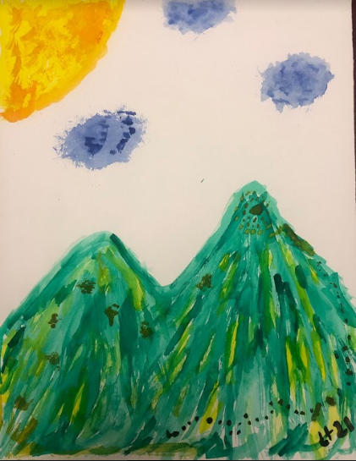

Mi jardín.
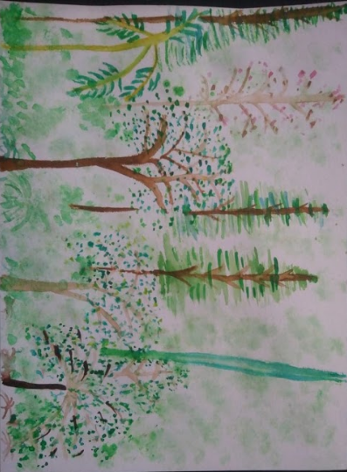

Orquídea.

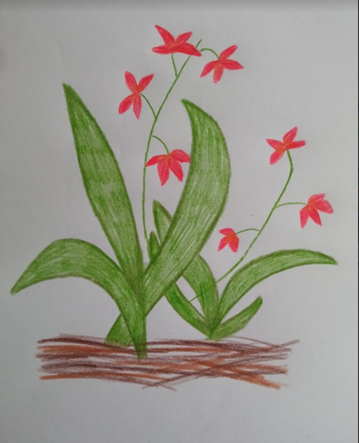

Mariposa.

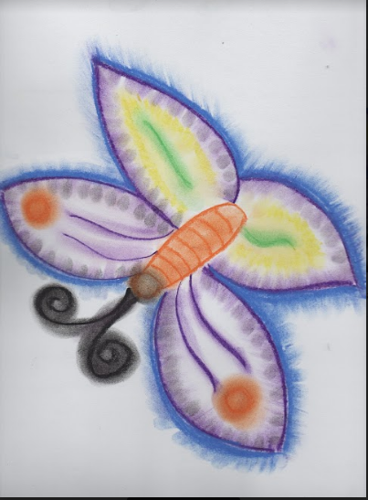

¡Qué bonito es que todos y todas podemos observar parte de lo que hay a nuestro alrededor y pintarlo, hacernos preguntas y practicando algunos trazos, sin olvidar el uso del color!

¡Qué bonitos han quedado sus obras! ¡Podríamos hacer una exposición con ellas!

Pintar y jugar con los colores te da la posibilidad de observar aquello que te agrada en cualquier momento y qué mejor que hacerlo tú mismo.

Hoy diste un recorrido por algunas clases de Artes que tuviste cuando estabas en preescolar, esto te ayudó a conocer diversas maneras de explorar una obra, además jugaste con los trazos libres y los colores para que al final construyeras una producción propia.
Si te es posible consulta otros libros y comenta el tema de hoy con tu familia.

¡Buen trabajo!

Gracias por tu esfuerzo.

